**Pollenkoncentráció alakulása Csongrád-Csanád vármegyében  
 2024. 37. héten**

A szegedi monitorozó állomáson mért eredmények alapján 2024. 37. hét elején magas, majd a hét végére alacsony lett a pollenterhelés. A nyáron virágzó lágyszárúak pollenszáma fajonként eltérő mértékben változott. A napi teljes pollenszám hétfőn és csütörtökön mutatta a legnagyobb értéket. A péntektől érkező csapadék megtisztította a levegőt, a pollenszám a korábbi töredékére esett vissza.

Az *igen erősen allergén***parlagfű** pollenje a hét elején **nagyon magas volt, majd alacsony értékre esett vissza. Sajnos ez még nem jelenti virágzásának a végét, mennyisége még növekedni fog.** A szálló virágpor legnagyobb részét -akár sok, akár kevés a pollen - jelenleg a parlagfű pollenje teszi ki. A hasonlóan i*gen erősen allergén* **üröm fajok** pollen mennyisége a héten alacsony értéket mutatott.

Az *erősen allergén* **pázsitfűfélék** pollenjeit a héten **alacsony** tartományban mértük, számuk várhatóan továbbra is kimutatható marad. A **csalán** pollenjének mennyisége alacsony maradt, az elkövetkező hetekben is erre lehet számítani.. **Alacsony-közepes** értéket mutatott a **libatop** fajok pollenje is.

A *gyengén allergén* **kenderfélék** (vadkender, komló) pollenjét már csak négy napon láttuk, amikor megjelent, alacsonynak mértük.

A kültéri allergén gombák, **az Alternaria és az Epicoccum fajok** spóraszáma **csökkent.** A jelentős csapadék miatt számuk jelentősen nőni fog.

A pollenszám a 2024.09.09. – 2024.09. 15. közötti időszakban a következőképpen alakult:

**Parlagfű (igen erősen allergén)**

|  |  |  |  |  |  |  |
| --- | --- | --- | --- | --- | --- | --- |
| **Hétfő** | **Kedd** | **Szerda** | **Csütörtök** | **Péntek** | **Szombat** | **Vasárnap** |
| 210 db/m3  (nagyon magas) | 80 db/m3  ( magas) | 56 db/m3  (magas) | 91 db/m3  (magas) | 54 db/m3  (magas) | 6 db/m3  (alacsony) | 10 db/m3  (alacsony) |

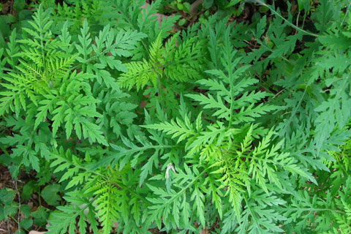 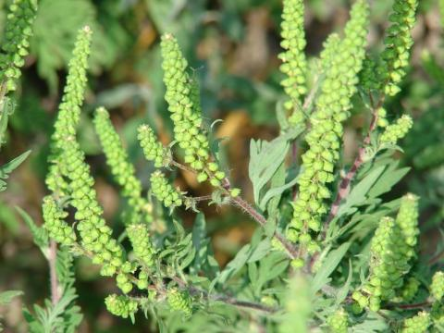

**Üröm fajok (igen erősen allergének)**

|  |  |  |  |  |  |  |
| --- | --- | --- | --- | --- | --- | --- |
| **Hétfő** | **Kedd** | **Szerda** | **Csütörtök** | **Péntek** | **Szombat** | **Vasárnap** |
| 2 db/m3  (alacsony) | 1 db/m3  (alacsony) | - | 1 db/m3  (alacsony) | - | - | - |

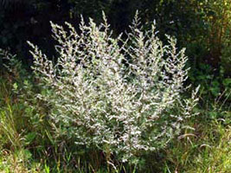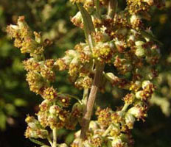

**Pázsitfűfélék (erősen allergének)**

|  |  |  |  |  |  |  |
| --- | --- | --- | --- | --- | --- | --- |
| **Hétfő** | **Kedd** | **Szerda** | **Csütörtök** | **Péntek** | **Szombat** | **Vasárnap** |
| 3 db/m3  (alacsony) | 1 db/m3  (alacsony) | 2 db/m3  (alacsony) | 5 db/m³ (alacsony) | 3 db/m³ (alacsony) | - | 1 db/m3  (alacsony) |

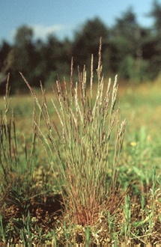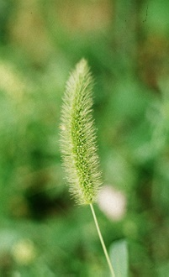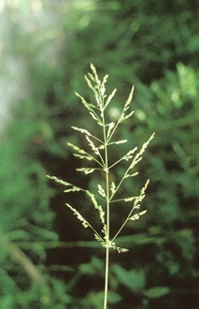

**Csalánfélék** **(erősen allergének)**

|  |  |  |  |  |  |  |
| --- | --- | --- | --- | --- | --- | --- |
| **Hétfő** | **Kedd** | **Szerda** | **Csütörtök** | **Péntek** | **Szombat** | **Vasárnap** |
| - | 4 db/m3  (alacsony) | 3 db/m3  (alacsony) | 3 db/m3  (alacsony) | 3 db/m3  (alacsony) | - | - |

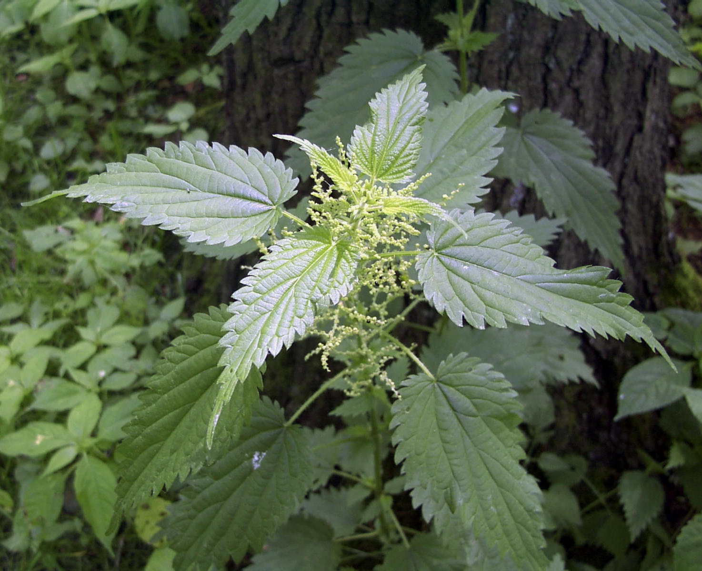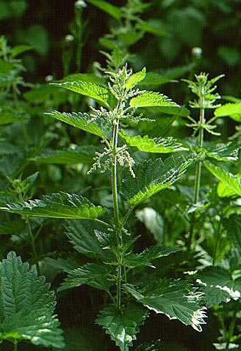

**Libatopfélék (erősen allergén)**

|  |  |  |  |  |  |  |
| --- | --- | --- | --- | --- | --- | --- |
| **Hétfő** | **Kedd** | **Szerda** | **Csütörtök** | **Péntek** | **Szombat** | **Vasárnap** |
| 12 db/m3  (közepes) | 2 db/m3  (alacsony) | 5 db/m3  (alacsony) | 11 db/m3  (közepes) | 3 db/m3  (alacsony) | 1 db/m3  (alacsony) | - |

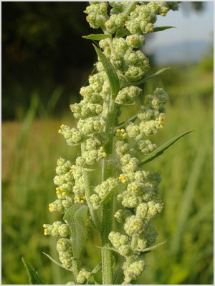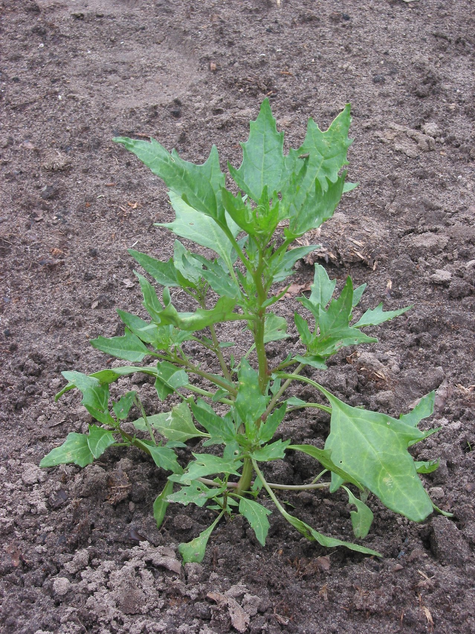

A fák és a bokrok a levegőben lévő pollenszemeik mennyisége alapján a következő légköri allergén kategóriákba sorolhatóak be:

Fák és bokrok és csalánfélék:

|  |  |
| --- | --- |
| Alacsony koncentráció | 0 – 10 db/m3 |
| Közepes koncentráció | 11 – 100 db/m3 |
| Magas koncentráció | 101 – 500 db/m3 |
| Nagyon magas koncentráció | 501 – db/m3 |

Fűfélék:

|  |  |
| --- | --- |
| Alacsony koncentráció | 0 – 10 db/m3 |
| Közepes koncentráció | 11 – 30 db/m3 |
| Magas koncentráció | 31 – 100 db/m3 |
| Nagyon magas koncentráció | 101 – db/m3 |

A közepes szintet már érzékelik azok a személyek, akik az adott növény pollenjével szemben különösen érzékenyek, a magas szintnél pedig valamennyi, az adott pollentípusra allergiás betegnél jelentkeznek a tünetek.

Szeged, 2024. szeptember 16.